Kelas Excel

Nova Adi Saputra

Judul Buku : Belajar Cepat Ms Excel 2010

Penulis : Retna G

Tahun Terbit : 2010

Penerbit : CV Andi Offset

----------------------------------

BAB I

Shortcut

|  |  |
| --- | --- |
| **Tombol Shortcut** | **Fungsi** |
| Ctrl + Enter | Mengisi Seluruh Sel Yang Dipilih Dengan Value Yang Sama |
| Alt + Bawah | Menampilkan Dropdown List |
| F2 | Edit Sel Yang Aktif |
| Ctrl + Z | Undo |
| Ctrl + Y | Redo |
| Tab | Pindah Ke Kanan Dari Sel Yang Aktif |
| Shift + Tab | Pindah Ke Kiri Dari Sel Yang Aktif |
| Enter | Pindah Ke Bawah Dari Sel Yang Aktif |
| Shift + Enter | Pindah Ke Atas Dari Sel Yang Aktif |

Membuat deret data dengan fill handle (tanda +)

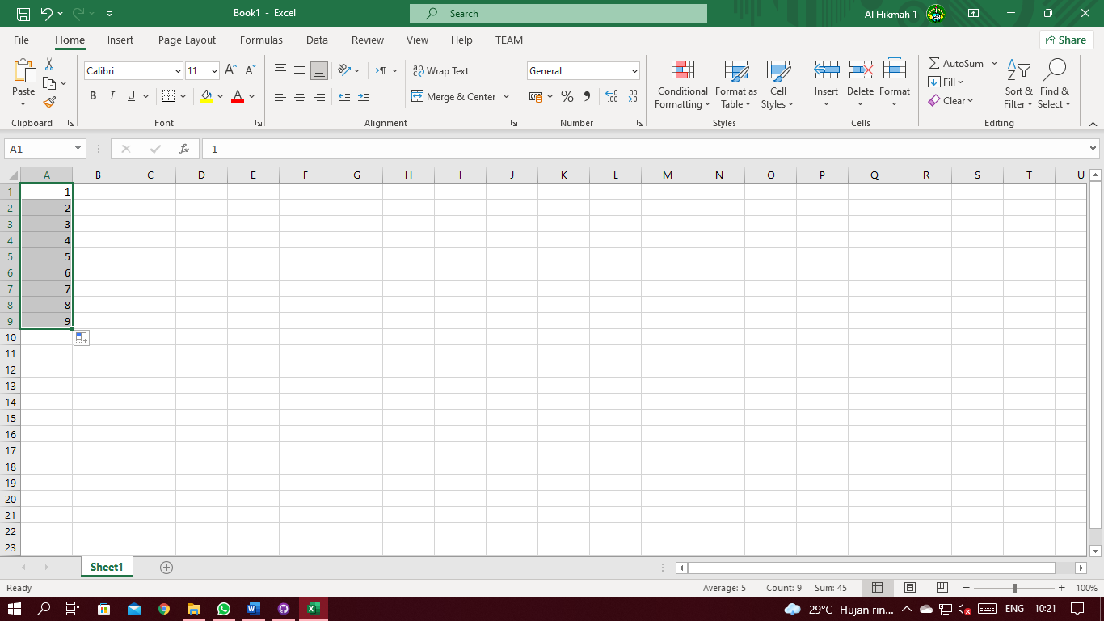

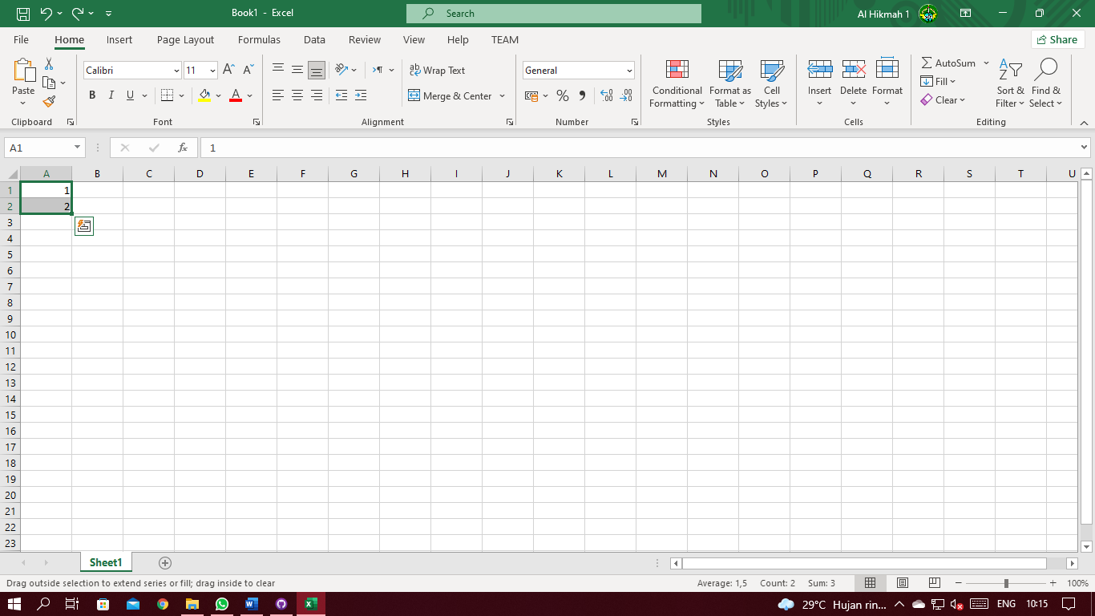

+

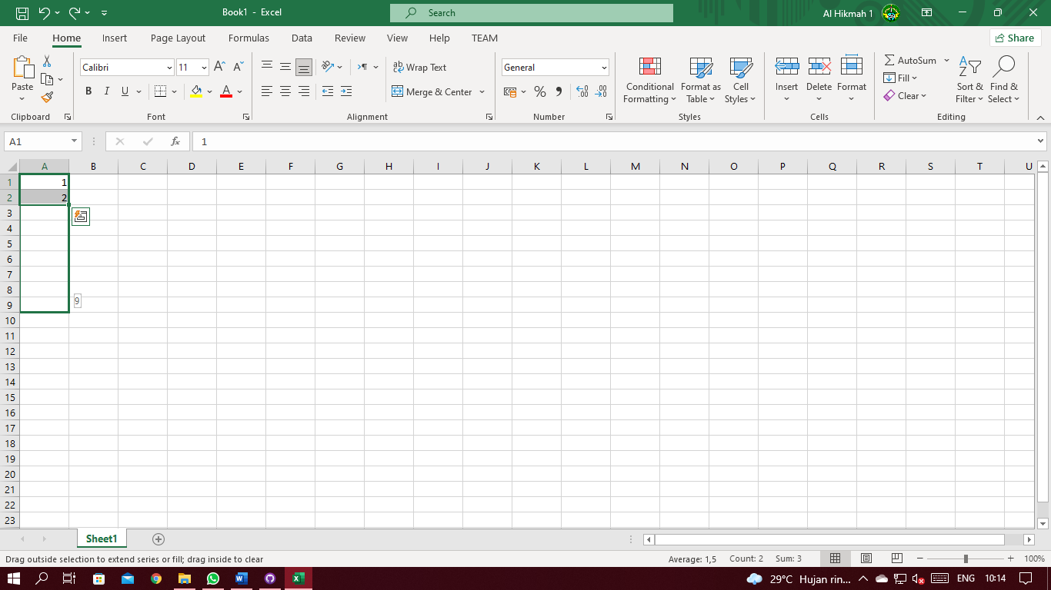

+

Menambah list otomatis untuk fill handle

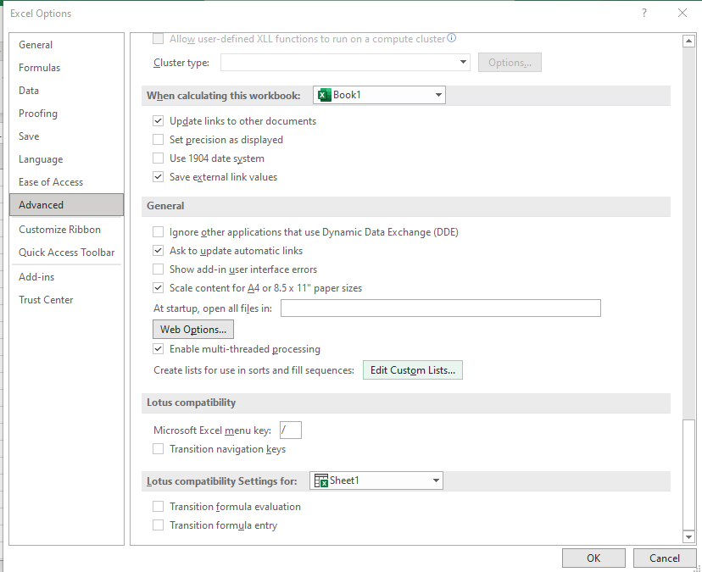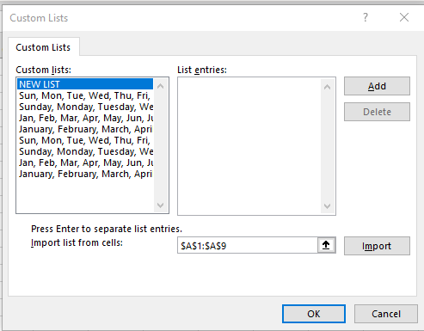

Menyembunyikan kolom

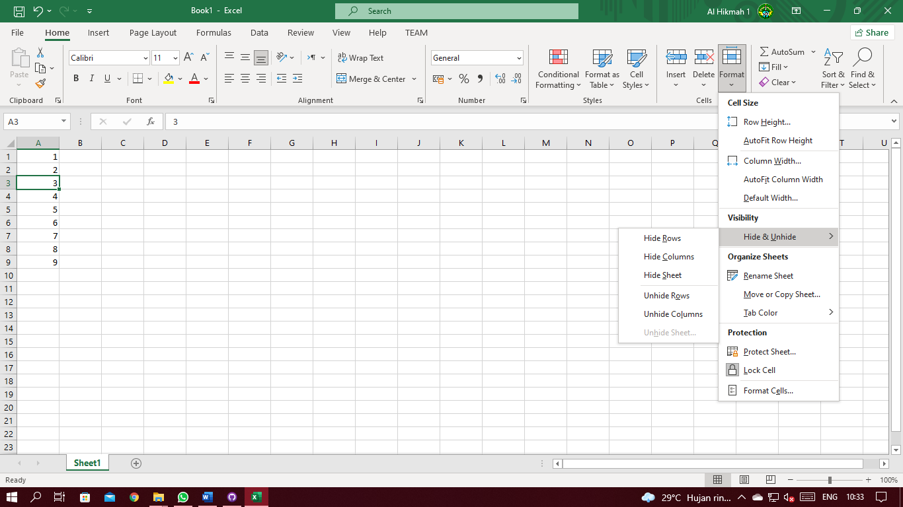

Insert & delete sel

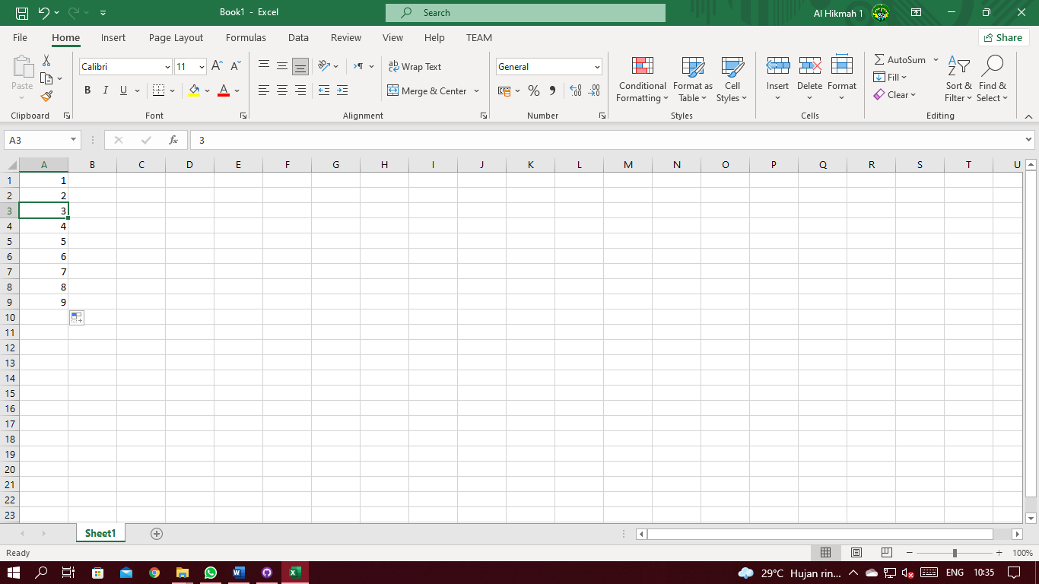

----------------------------------

BAB II manipulasi Workbook

|  |  |
| --- | --- |
| **Tombol Shortcut** | **Fungsi** |
| Ctrl + N | Membuat Workbook Baru Dengan Template Default |
| Ctrl + O | Membuka Workbook Yang Sudah Tersimpan |
| Ctrl + S | Menyimpan Workbook |
| Ctrl + W | Menutup Woorkbook |
| F12 | Menyimpan Ulang Workbook Dengan Konfigurasi Yang Berbeda |

----------------------------------

BAB III Format Sel

Manipulasi text Font, alignment, text orientation

Manupulasi Format Angka (Comma Style, Inc/dec decimal, Currency, date)

Number Formatting (general dll)

Format Border

Format Fill

Copy Format Painter

Table format style

----------------------------------

BAB IV Operator & Formula

Operator Matematis, Perbandingan & teks

Formula

Sel relatif, absolut dan semi absolut (menggunakan tanda $)

----------------------------------

BAB V Fungsi

Fungsi SUM, MAX, MIN, Average

Fungsi Left, Right, Mid, Value

Ekspresi Logika (< > =)

Operator Logika (OR, AND, NOT)

Fungsi IF dan IF Bertingkat

----------------------------------

BAB VI Sort and Filter

Sorting data asc & desc

Sorting data dengan lebih dari satu kunci

Filtering data & clear filter

----------------------------------

BAB VII Grafik

Membuat Grafik

Manipulasi Grafik :

- Mengatur ukuran dan memindah

- Modifikasi Jenis, Data, Layout, Style, Letak, Label, Legend, Data Label, Data Tabel, Garis Sumbu

- Tampilan dinding dan lantai grafik

----------------------------------

BAB VIII Print

Mengatur Tampilan (View):

- Ruler

- Gridlines

- Heading

- Formula Bar

Mengatur Page Layout

Page Background

Page Header dan Footer serta Elemen didalamnya

Skala dalam Page Layout

Page Break

Print Preview & Print

----------------------------------